**Министерство образования и науки Российской Федерации**

**федеральное государственное автономное образовательное учреждение высшего образования**

**“ НАЦИОНАЛЬНЫЙ ИССЛЕДОВАТЕЛЬСКИЙ**

**УНИВЕРСИТЕТ ИТМО”**

Факультет программной инженерии и компьютерной техники (ПИКТ)

Направление подготовки (специальность) – 09.03.04 (Нейротехнологии и программная инженерия)

Программирование

Лабораторная работа № 2

Выполнил студент

Суворов Роман Алексеевич

Группа № P3120

Преподаватель: Лазеев Сергей Максимович

г. Санкт-Петербург

2024 г.

Оглавление

Отчет: 3

Задание 1 3

Задание 2 3

UML диаграмма 9

Вывод: 10

**Вариант: 31618**

# **Отчет:**

## Задание 1

Создать один из классов покемонов для своего варианта. Класс должен наследоваться от базового класса Pokemon. В конструкторе нужно будет задать типы покемона и его базовые характеристики. После этого попробуйте добавить покемона в сражение.

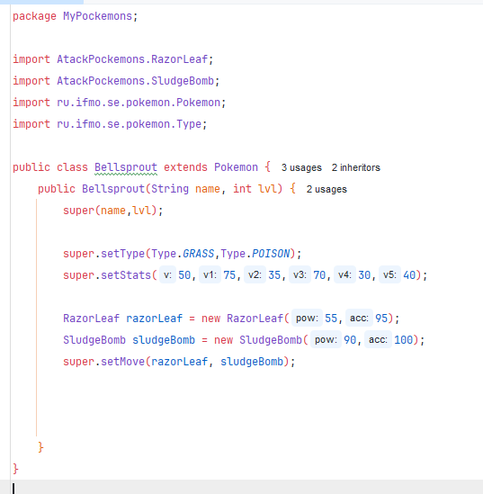

## Задание 2

Создать один из классов атак для своего варианта (лучше всего начать с физической или специальной атаки). Класс должен наследоваться от класса PhysicalMove или SpecialMove. В конструкторе нужно будет задать тип атаки, ее силу и точность. После этого добавить атаку покемону и проверить ее действие в сражении. Не забудьте переопределить метод describe, чтобы выводилось нужное сообщение.Если действие атаки отличается от стандартного, например, покемон не промахивается, либо атакующий покемон также получает повреждение, то в классе атаки нужно дополнительно переопределить соответствующие методы (см. документацию). При реализации атак, которые меняют статус покемона (наследники StatusMove), скорее всего придется разобраться с классом Effect. Он позволяет на один или несколько ходов изменить состояние покемона или модификатор его базовых характеристик.

Доделать все необходимые атаки и всех покемонов, распределить покемонов по командам, запустить сражение.

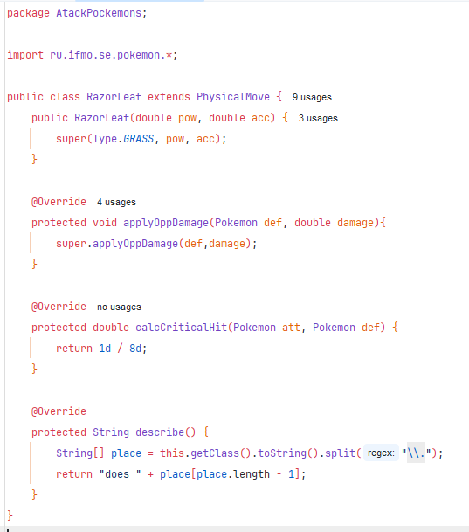

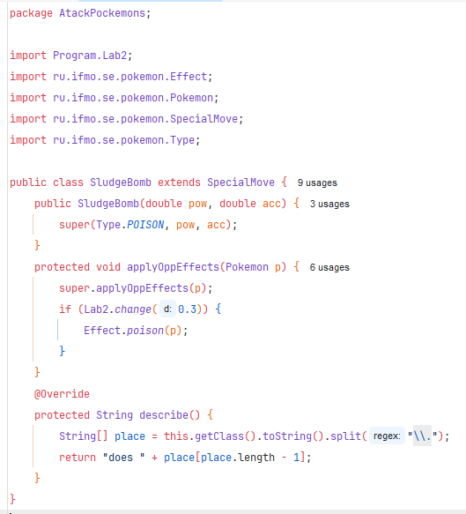

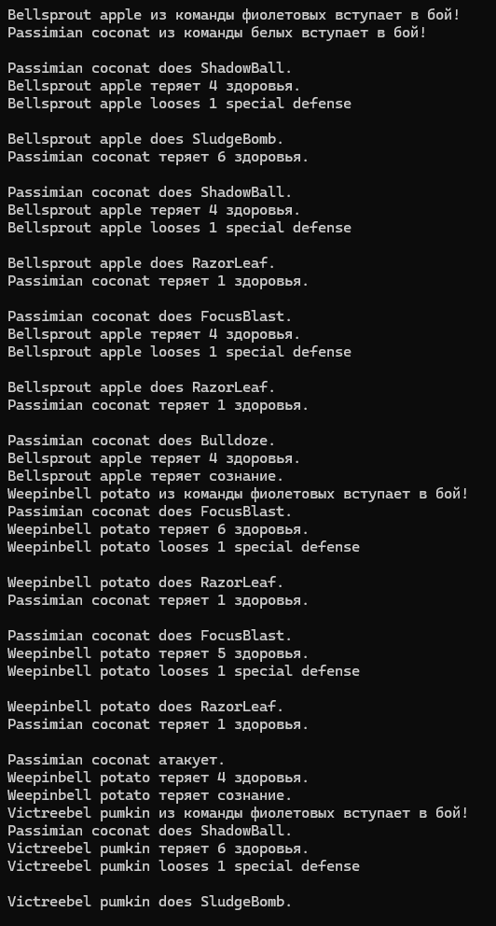 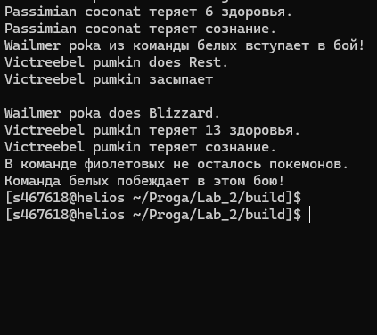

## UML диаграмма

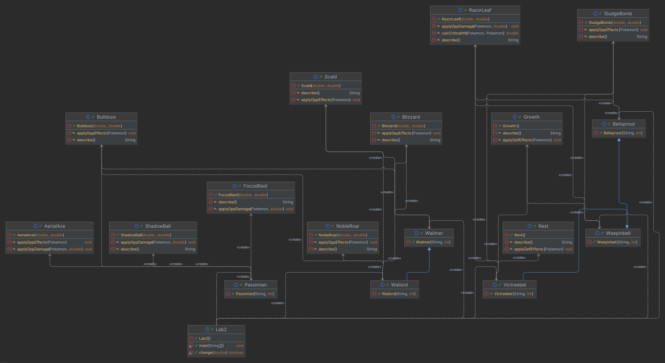

# **Вывод:**

В ходе выполнения лабораторной работы мы изучили основы работы с внешними библиотеками в формате JAR-файлов и научились подключать их к своей программе для компиляции и выполнения. В процессе мы также ознакомились с документацией к классам Pokemon и Move, что позволило лучше понять структуру и механику работы с объектами библиотек Pokemon.jar.